作 者 推 荐
蒂姆·桑德斯（Tim Sanders）

作者简介：
蒂姆·桑德斯（Tim Sanders），雅虎前首席解决方案总监，在线咨询公司Deepher Media的创始人兼CEO，国际演讲家，也是一位畅销书作家。

蒂姆撰写了四部著作，包括荣登《纽约时报》畅销书排行榜的《爱是杀手的应用软件》（Love Is the Killer App），及其前传《利用完全自信的力量》（Today We Are Rich: Harnessing the Power of Total Confidence），他的另外两部作品，《讨人喜欢的因素》（The Likeability Factor）和《在工作中拯救世界》（Saving the World at Work）也获评为2008年最优秀的30部商业书籍之一。

工作中，蒂姆利用他在商业、人事、销售和营销领域的知识和经验，帮助所有经济体内的从业人员和企业蓬勃发展。蒂姆曾出现在包括《今日秀》（The Today Show）在内的众多电视节目中，并在《纽约时报》、《华尔街日报》、《家庭圈》（Family Circle）、《读者文摘》、《快速公司》（Fast Company）和《商业周刊》（Business Week）上做过专题报道。

中文书名：《魅力赢天下》
英文书名：THE LIKEABILITY FACTOR: HOW TO BOOST YOUR L-FACTOR AND ACHIEVE YOUR LIFE’S DREAMS
作 者：Tim Sanders
出 版 社：Crown
代理公司：ANA/Lauren Li
页 数：224页
出版时间：2005年4月
代理地区：中国大陆、台湾地区
审读资料：电子稿
类 型：经管/自助
版权已授：2005年授权机械工业出版社，版权已回归。

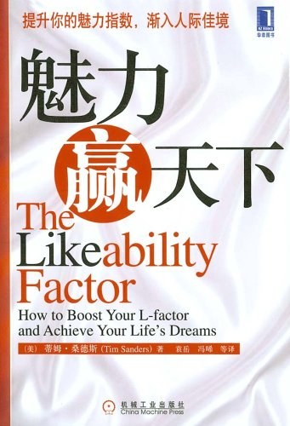
中简本出版记录
书 名：《魅力赢天下》
作 者：（美）蒂姆·桑德斯
出版社：机械工业出版社
译 者：袁岳，冯晞
出版年：2005年6月
页 数：229页
定 价：58元
装 帧：平装

内容简介：

受人喜爱便是你的魅力，如果只有能力而毫无魅力，你将怀才不遇；如果能力一般而魅力无穷，你将吉星高照；如果既有能力又有魅力，那么恭喜：你将春风得意！

但魅力并非与生俱来，即便你天赋颇高，魅力也会时有时无。

本书动用魅力四大要素，让你有计划、有步骤地提升自己的魅力，就算你平庸无奇，魅力也会一路飙升！然后，一生拥有美妙快乐的生活。

实际上，魅力的价值远比我们能想到的范围还要广，作者在书中以详尽的事实告诉我们，魅力能让人提升人际关系、做好职业生涯管理、保持身体健康、获得家庭幸福、战胜困难等。因此，这本书的译成正好满足了市场与社会多方面人士的急需。

《魅力赢天下》

目录
序者 播下魅力的种子
作者声明
引言
第一篇 魅力指数
1 魅力是什么
2 毫无魅力日难过
3 充满魅力好处多
4 优先选择终胜出
第二篇 魅力指数提升术
5 魅力四要素
6 魅力指数工具箱
后记

中文书名：《交易风暴法：解决方案销售的工具与实践案例》
英文书名：DEALSTORMING: THE SECRET WEAPON THAT CAN SOLVE YOUR TOUGHEST SALES CHALLENGES
作 者：Tim Sanders
出 版 社：Portfolio
代理公司：ANA/Lauren Li
页 数：256页
出版时间：2016年2月
代理地区：中国大陆、台湾地区
审读资料：电子稿
类 型：经管/自助
版权已授：2018年授权电子工业出版社，版权已回归。

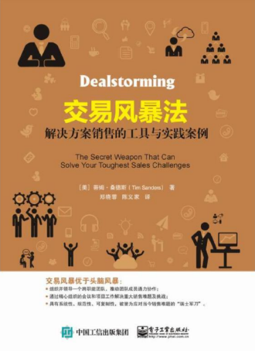
中简本出版记录
书 名：《交易风暴法：解决方案销售的工具与实践案例》
作 者：（美）蒂姆·桑德斯
出版社：电子工业出版社
译 者：郑晓蓉，陈义家
出版年：2018年1月
页 数：229页
定 价：58元
装 帧：平装

内容简介：

有时候，销售团队即便做出了很大努力，但交易依然会陷入困境，抑或是和主要客户的关系会陷入僵局。作者曾担任销售主管和顾问多年，根据其自身经历和采访的世界各地的200多名销售领导，了解了如何利用交易风暴的要素来解决各种类型的销售问题，从而出一种新的交易方法――交易风暴法。

该方法把所有与销售利益息息相关的人的智慧和创造力结合在一起，通过精心组织的会议和项目工作解决重大销售难题及挑战，具有系统性、规范性、可复制性，被誉为应对当今销售难题的“瑞士军刀”。 蒂姆·桑德斯著的《交易风暴法(解决方案销售的工具与实践案例)》提供了来自诸如甲骨文和技软公司等的真实交易范例，以及打造解决方案的实践活动、创新模板和实施策略，这一切都能运用到你们独特的交易情形中。

《交易风暴法：解决方案销售的工具与实践案例》
目录
第1部分 销售合作状况
第1章 销售越来越难做
第2章 解决无数个问题
联络层级
构想层级
说服层级
签约层级
第3章 销售天赋是团队智慧
第2部分 交易风暴方法
第4章 构建一个解决方案网络
获取资源
组建团队
第5章 机会偏爱有准备的人
组建团队
第6章 让会议变得有魔力
设计会议空间
主要责任
协调会议
讨论问题
第7章 交易风暴之后的整顿
确认
证实
实施
分析
汇报
第3部分 创新工具
第8章 黑客、厨师和艺术家
黑客
厨师
艺术家
第9章 借助朋友的一点帮助
内部拥护者
交易导师
第10章 关系交换创新
关系的本质
能激发创新的有益交流
扩大圈子
加强交易风暴
建立关系网络
结论 为什么每个人都应该经历一次交易风暴

谢谢您的阅读！
请将反馈信息发至：李文浩（Lauren Li）
安德鲁·纳伯格联合国际有限公司北京代表处
北京市海淀区中关村大街甲59号中国人民大学文化大厦1705室
邮编：100872
电话：010-82449901
传真：010-82504200
Email：Lauren@nurnberg.com.cn
网址：http://www.nurnberg.com.cn
微博：http://weibo.com/nurnberg
豆瓣小站：http://site.douban.com/110577/
新浪微博：安德鲁纳伯格公司的微博_微博 (weibo.com)
微信订阅号：ANABJ2002

